Ханты - Мансийский автономный округ – Югра
Советский район

АДМИНИСТРАЦИЯ
ГОРОДСКОГО ПОСЕЛЕНИЯ ПИОНЕРСКИЙ

ПОСТАНОВЛЕНИЕ
« 24 » марта 2023 г. № 85

Об утверждении схемы размещения гаражей,
являющихся некапитальными сооружениями,
а также мест стоянки технических или других
средств передвижения инвалидов вблизи их
места жительства на землях или земельных
участках, находящихся в государственной
или муниципальной собственности

В соответствии со ст. 39.36-1 Земельного кодекса Российской Федерации, Федеральным законом от 25.10.2001 № 137-ФЗ «О введении в действие Земельного кодекса Российской Федерации», Законом Ханты-Мансийского автономного округа – Югры от 03.05.2000 № 26-оз «О регулировании отдельных земельных отношений в Ханты-Мансийском автономном округе – Югре», Постановлением Правительства Ханты-Мансийского автономного округа – Югры от 01.07.2022 № 307-п «О регулировании отдельных отношений при использовании земель или земельных участков, находящихся в государственной или муниципальной собственности, для возведения гражданами гаражей, являющихся некапитальными сооружениями, либо для стоянки технических или других средств передвижения инвалидов вблизи их места жительства»:
1. Утвердить схему размещения гаражей, являющихся некапитальными сооружениями, стоянок технических или других средств передвижения инвалидов вблизи их места жительства на землях и земельных участках, находящихся в государственной или муниципальной собственности, на территории городского поселения Пионерский. (Приложение).
2. Опубликовать настоящее постановление в Бюллетене «Пионерский Вестник» и разместить на официальном сайте Администрации городского поселения Пионерский.
- Настоящее постановление вступает в силу после его официального опубликования.

Глава городского поселения Пионерский В.С. Зубчик

Приложение
к постановлению Администрации
городского поселения Пионерский
от 24.03.2023 №85

С Х Е М А
размещения гаражей, являющихся некапитальными сооружения, а также мест стоянки технических или других средств передвижения инвалидов вблизи их места жительства на землях или земельных участках, находящихся в государственной или муниципальной собственности на территории городское поселение Пионерский

№№ п/п | Учетный номер объекта | Адрес  (местоположение объекта) | Кадастровый номер квартала или земельного участка (при наличии) | Вид собственности | Земельный участок, земли или часть земельного участка | Площадь земельного участка | Срок размещения объекта | Цель использования земель, земельного участка или части земельного участка | Основание размещения гаража, являющегося некапитальным сооружением | Схема размещения объекта
1 | 2 | 3 | 4 | 5 | 6 | 7 | 8 | 9 | 10 | 11
1 | №1 | ХМАО-Югра, Советский район, п.Пионерский, тер.Гаражи Комсомольская | 86:09:0301001 | государственная | земельный участок | 24 | до 3 лет | Размещение гаража, не являющегося капитальным сооружением | ч.8 ст.15 Федерального закона от 24.11.1995 №181-ФЗ «О социальной защите инвалидов в Российской Федерации» | Приложение №1
2 | №2 | ХМАО-Югра, Советский район, п.Пионерский, тер.Гаражи Железнодорожная | 86:09:0301001 | государственная | земельный участок | 24 | до 3 лет | Размещение гаража, не являющегося капитальным сооружением | ч.8 ст.15 Федерального закона от 24.11.1995 №181-ФЗ «О социальной защите инвалидов в Российской Федерации» | Приложение №2

Приложение №1 к схеме
Графическое изображение размещения гаражей, являющихся некапитальными сооружениями, а также мест стоянки технических или других средств передвижения инвалидов вблизи их места жительства на землях или земельных участках, находящихся в государственной или муниципальной собственности на территории городское поселение Пионерский, в границах кадастрового квартала 86:09:0301001
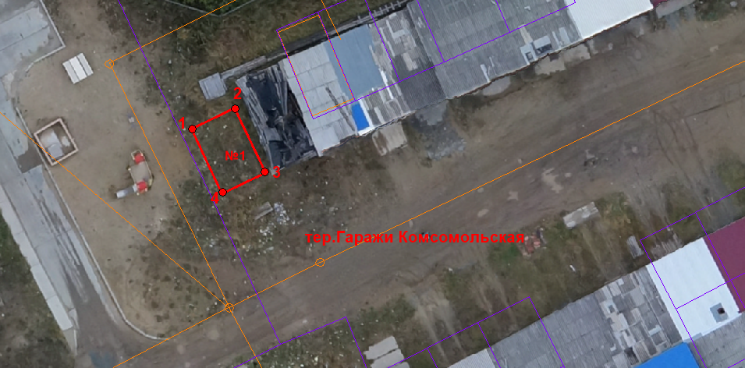

Координаты, м (система МСК86)
№ | Х | Y
1 | 979 889,19 | 1 650 656,86
2 | 979 890,89 | 1 650 660,47
3 | 979 885,58 | 1 650 662,97
4 | 979 883,87 | 1 650 659,42

Приложение №2 к схеме
Графическое изображение размещения гаражей, являющихся некапитальными сооружениями, а также мест стоянки технических или других средств передвижения инвалидов вблизи их места жительства на землях или земельных участках, находящихся в государственной или муниципальной собственности на территории городское поселение Пионерский, в границах кадастрового квартала 86:09:0301002

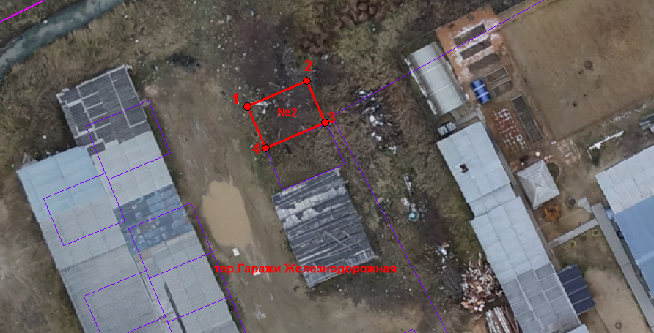
Координаты, м (система МСК86)
№ | Х | Y
1 | 980 389,47 | 1 651 112,70
2 | 980 391,76 | 1 651 118,03
3 | 980 388,01 | 1 651 119,65
4 | 980 385,73 | 1 651 114,35

